Model : chứa các pojo class

View : chịu trách nhiệm trình chiếu dữ liệu từ model ra trang html để người dùng hiểu được

Controller : chịu trách nhiệm xử lý request của người dùng, khởi tạo 1 model cụ thể và chuyển qua view cho việc trình chiếu

**Dispatcher servlet**

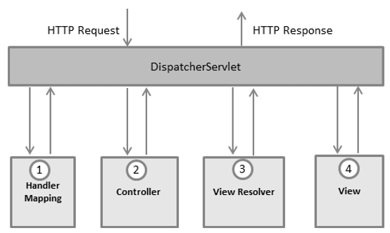

* Sau khi nhận 1 http request, dispatcherServlet hỏi ý kiến HandleMapping để gọi Controller thích hợp.
* Controller lấy request đó và gọi phương thức chỉ dẫn cụ thể dựa trên GET hoặc POST. Phương thức chỉ dẫn cài đặt dữ liệu, trả về tên của view tới DispatcherServlet.
* DispatcherServlet sẽ lấy sự giúp đỡ từ ViewResolver để chọn view theo yêu cầu
* Khi ch ọn view xong, dispatcher servlet chuy ển d ữ li ệu t ới view.

@Repository, @Component, @Service thật ra bản chất giống nhau, dùng để chỉ rõ đâu là lớp service, đâu là dao.